EXCELENTÍSSIMO SENHOR PRESIDENTE DA CÂMARA MUNICIPAL DE SUMARÉ,

Indico ao Excelentíssimo Senhor Prefeito Municipal que seja realizada a poda das árvores localizadas na Avenida Augusta Diogo Ayala, no trecho compreendido entre a Escola Jeny Bonadia e o Condomínio Residencial Araucária.
Esta solicitação se faz necessária devido ao crescimento excessivo da vegetação, que pode comprometer a segurança de pedestres, motoristas e da própria infraestrutura da via, conforme demonstram as fotografias anexas.
Ressaltamos que a falta de manutenção das árvores pode resultar em quedas de galhos, interferência na iluminação pública e riscos durante os períodos de chuvas e ventanias. Diante disso, solicitamos a inclusão dessa via no cronograma de manutenção da equipe responsável.

Sumaré, 17 de março de 2025.
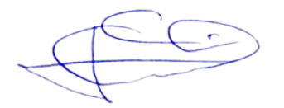

Geraldo Medeiros da Silva
(Geraldo Medeiros)
Vereador

ANEXO

Figura 1. Necessidade de poda de árvore na Avenida Augusta Diogo Ayala.

